UBND QUẬN HỒNG BÀNG
TRƯỜNG TIỂU HỌC TRẦN VĂN ƠN

MA TRẬN
Nội dung - Câu hỏi Đề kiểm tra Học kỳ I
Môn Toán Lớp 3
Năm học 2023 - 2024

1. Ma trận nội dung:

Mạch kiến thức,  kĩ năng | Số câu, số điểm | Mức 1 |  | Mức 2 |  | Mức 3 |  | Tổng
Mạch kiến thức,  kĩ năng | Số câu, số điểm | TN | TL | TN | TL | TN | TL | TN | TL
Số học:  - Đọc, viết các số có ba chữ số;  - So sánh các số trong phạm vi 1000  - Phép cộng, phép trừ trong phạm vi 1000; phép nhân, chia số có ba chữ số với (cho) số có một chữ số;  - Vận dụng các tính chất của phép tính để tính thuận tiện nhất hoặc giải quyết theo yêu cầu của bài.  - Giải toán có lời văn: Gấp một số lên một số lần, bài toán giải bằng hai bước tính. | Số câu | 04 |  | 01 | 01 |  | 01 | 05 | 02
 | Số điểm | 4,0 |  | 1,0 | 1,0 |  | 1,0 | 5,0 | 2,0
Đại lượng và đo đại lượng:  - Nhận biết các đơn vị mi-li-lít, gam.  - Vận dụng giải toán có liên quan đến đơn vị đo khối lượng, dung tích. | Số câu |  |  | 01 |  |  | 01 |  | 01
 | Số điểm |  |  | 1,0 |  |  | 1,0 |  | 1,0
Yếu tố hình học:  - Nhận biết khối lập phương, khối hộp chữ nhật, các yếu tố về đỉnh, cạnh, các mặt của khối lập phương, khối hộp chữ nhật.  - Vận dụng giải quyết các bài tập theo yêu cầu. | Số câu | 01 |  |  |  |  |  | 01 | 0
 | Số điểm | 1,0 |  |  |  |  |  | 1,0 | 0
Tổng | Số câu | 05 | 0 | 02 | 01 | 0 | 02 | 07 | 03
Tổng | Số điểm | 5,0 |  | 3,0 |  | 2,0 |  | 10
Tổng | Tỉ lệ | 50% |  | 30% |  | 20% |  | 100%

2. Ma trận câu hỏi kiểm tra:

TT | Chủ đề |  | Mức 1 |  | Mức 2 |  | Mức 3 |  | Tổng
TT |  |  | TN | TL | TN | TL | TN | TL | Tổng
1 | Số học | Số câu | 04 |  | 01 | 01 |  | 01 | 07
1 | Số học | Câu số | 1,2,3,4 |  | 5 | 8 |  | 10
2 | Đại lượng và đo đại lượng | Số câu |  |  | 01 |  |  | 01 | 02
2 | Đại lượng và đo đại lượng | Câu số |  |  | 7 |  |  | 9
3 | Yếu tố hình học | Số câu | 01 |  |  |  |  |  | 01
3 | Yếu tố hình học | Câu số | 6
Tổng số câu |  |  | 05 | 0 | 02 | 01 |  | 02 | 10

TỔ TRƯỞNG TM. BAN GIÁM HIỆU

Lê Thị Thanh Hảo

UBND QUẬN HỒNG BÀNG  TRƯỜNG TIỂU HỌC TRẦN VĂN ƠN | Ngày kiểm tra: ....................................
BÀI KIỂM TRA ĐỊNH KỲ CUỐI HỌC KÌ I: MÔN TOÁN - LỚP 3
Năm học 2023-2024
(Thời gian làm bài: 35 phút không kể thời gian giao bài kiểm tra)
Điểm | Nhận xét  ...................................................  ...................................................  ................................................... | GV chấm bài  (Kí, ghi rõ họ tên) | Số  phách

Khoanh vào chữ cái đặt trước câu trả lời đúng (câu 1,2,4,5,6) hoặc thực hiện theo yêu cầu (câu 3,7,8,9,10):
Câu 1. a) Số liền trước số 99 là số:
A. 90 | B. 98 | C. 100 | D. 1000
b) Số bé nhất trong các số: 879, 798, 897, 789 là:
A. 879 | B. 798 | C. 897 | D. 789
Câu 2. Dấu (<, >, =) thích hợp để điền vào chỗ chấm 500g + 5g … 550g là:
A. < | B. = | C. > | D. không có dấu nào
Câu 3. Số liền trước số lớn nhất có 3 chữ số khác nhau là:
................................................................................................................................
Câu 4. Gấp 14 lên 7 lần rồi cộng thêm 7 thì được kết quả là:
A. 105 | B. 28 | C. 29 | D. 9
Câu 5. Trong phép chia có số chia bằng 8, thương bằng 12 và số dư là số lớn nhất có thể. Hỏi số bị chia bằng bao nhiêu?
A. 103 | B. 96 | C. 20 | D. 27
Câu 6.
Chú Minh làm những chiếc đèn lồng có khung dạng khối lập phương (như hình vẽ). Ở mỗi đỉnh của chiếc khung, chú Minh dùng một sợi dây lạt để buộc. Để làm 18 chiếc khung đèn như vậy thì chú Minh cần dùng bao nhiêu sợi dây lạt? |  |  | 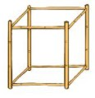
A. 72 sợi dây lạt | B. 108 sợi dây lạt | C. 144 sợi dây lạt |  | D. 156 sợi dây lạt
Câu 7. Nối để chọn số cân phù hợp cho mỗi con vật:
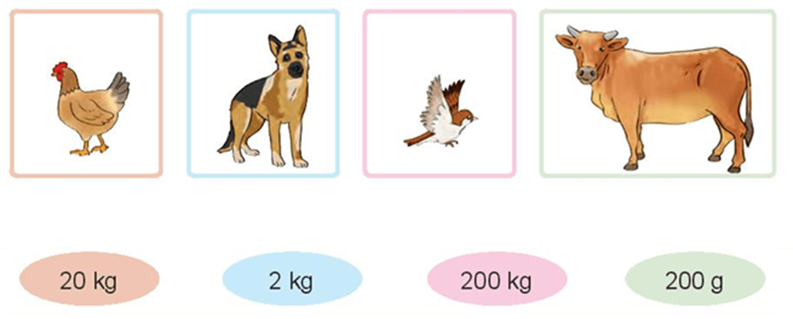
Câu 8. Đặt tính rồi tính:
578 + 119 | 660 - 251 | 217 × 4 | 840 : 6
Câu 9. Một cửa hàng có 129 kg gạo nếp. Số gạo tẻ gấp 3 lần số gạo nếp. Hỏi cửa hàng có tất cả bao nhiêu ki-lô-gam gạo tẻ và gạo nếp?
Bài giải
Câu 10. Tìm các số có hai chữ số mà tích của hai chữ số đó là 24
______________________________

UBND QUẬN HỒNG BÀNG
TRƯỜNG TIỂU HỌC TRẦN VĂN ƠN

ĐÁP ÁN - BIỂU ĐIỂM
BÀI KIỂM TRA ĐỊNH KỲ CUỐI HỌC KÌ I: MÔN TOÁN - LỚP 3
Năm học 2023-2024
Câu | Câu 1 | Câu 2 | Câu 3 | Câu 4 | Câu 5 | Câu 6
Đáp án | a) B b) D | A | 986 | A | A | C
Điểm | 1,0  (0,5 điểm/  1 phần đúng) | 1,0 | 1,0 | 1,0 | 1,0  (0,5 điểm/  1 phần  đúng) | 1,0
Câu 7. (M2-1 điểm):

Câu 8. (M2-1 điểm):
a) 578  +  119  697 | b) 660  -  251  409 | c) 217  ×  4  868 | d) 840 6  24 140  00  0
Câu 9. (M3-1điểm) Bài giải
Số gạo tẻ cửa hàng có là:
129 × 3 = 387 (kg)
Số gạo tẻ và số gạo nếp cửa hàng có là:
129 + 387 = 516 (kg)
Đáp số: 516 kg gạo
Câu 10. (M3-1điểm) Tìm số có hai chữ số và có tích hai chữ số là 24
Ta có : 4 × 6 = 24 ; 3 × 8 = 24 (0,5đ)
Vậy số đó là: 46; 64; 38; 83 (0,5đ)
Toàn bài dập xóa, trình bày hoặc chữ viết chưa đẹp: trừ 1 điểm
___________________________________

